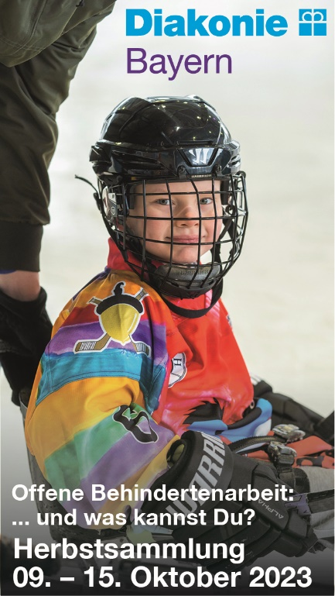
Herbstsammlung
09. – 15. Okt. 2023
Einfach so normal leben wie möglich. Ohne Einschränkungen das tun, was man kann, und was möglich ist.
Die Offene Behindertenarbeit (OBA) will Begegnungsmöglich-keiten für Menschen mit und ohne Behinderung schaffen.
Deshalb organisieren die OBA-Dienste Angebote für die Freizeit sowie Maßnahmen zur Bildung und Begegnung.
Ziel ist es, dass Menschen mit Behinderungen eigenverantwort-lich und selbstbestimmt leben können.

Finanziert werden die Angebote in der Regel durch Zuschüsse und die Beiträge der Teilnehmenden. Viele Projekte sind jedoch auf Spenden angewiesen, da die Regelfinanzierung die Kosten nur teilweise abdeckt.
Die Diakonie hilft. Helfen Sie mit.
Mit Ihrer Spende tragen Sie dazu bei, dass diese unterstützenden Dienste und alle anderen Angebote der Diakonie in Bayern weiterhin bestehen bleiben und ausgebaut werden können. Sie helfen damit Menschen mit Behinderung ihre Lebensqualität zu verbessern und ihre Potentiale zu entfalten.
Herzlichen Dank!

70% der Spenden an die Kirchengemeinde verbleiben direkt im Dekanatsbezirk für die diakonische Arbeit vor Ort.
30% der Spenden an die Kirchengemeinde werden an das Diakonische Werk Bayern für die Projektförderung in ganz Bayern weitergeleitet. Hiervon wird auch das Informations- und Werbematerial finanziert.
Weitere Informationen zum Sammlungsthema erhalten Sie im Internet unter www.diakonie-bayern.de, bei Ihrem örtlichen Diakonischen Werk und beim Diakonischen Werk Bayern, Frau Lena Simoneit, Tel. 0911/9354-268.
Spendenkonto: DE20 5206 0410 0005 2222 22, Evang. Bank eG,
Stichwort: Spende Herbstsammlung 2023

